Giải bài tập Đại Số lớp 8 Chương 2 Bài 8: Phép nhân các phân thức đại số
Hướng dẫn giải bài tập lớp 8 Bài 8: Phép nhân các phân thức đại số
KIẾN THỨC CƠ BẢN
1. Qui tắc
Muốn nhân hai phân thức ta nhân các tử thức với nhau, các mẫu thức với nhau rồi rút gọn phân thức vừa tìm đươc:
2. Các tính chất
a) Giao hoán
b) Kết hợp
c) Phân phối đối với phép cộng
HƯỚNG DẪN LÀM BÀI
Bài 38. Thực hiện các phép tính sau:
a) 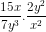; b) 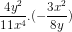; c)
Hướng dẫn giải:
a) 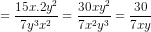
b) 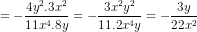
c) 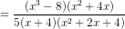
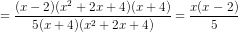
Bài 39. Thực hiện các phép tính sau:
a) ; b)
Hướng dẫn giải:
a) 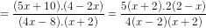
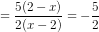
b) 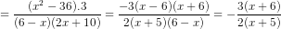
Bài 40. Rút gọn biếu thức sau theo hai cách (sử dụng và không sử dụng tính chất phân phối của phép nhân đối với phép cộng:
.(x² + x+ 1 + ).
Hướng dẫn giải:
Áp dụng tính phân phối:
.(x² + x+ 1 + ) 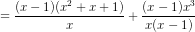
Không áp dụng tính phân phối:
.(x² + x+ 1 + )
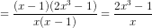
Bài 41. Đố. Đố em điền được vào chỗ trống của phép nhân dưới đây những phân thức có mẫu thức bằng tử thức cộng với 1
Hướng dẫn giải:

